# 1 各类型磁盘

机械硬盘 受限于转速以及磁头移动，所以有顺序读写和随机读写的区分

IDE 130M 并行

SATA 600M 串行

SCSI 320M 并行 small computer system interface

SAS 600M 串行

USB3 400M 串行

固态硬盘 没有顺序和随机的概念

拿SCSI硬盘接口来说

target

适配器或者控制器

SCSI驱动控制SCSI适配器，将每一个target上的每一个磁盘虚拟化为一个单独的磁盘设备，最起码让内核认为是这样滴！SCSI数据在SCSI总线上传输具有特殊的格式或者说协议。

# 2 共享存储方式

active/active模式HA可以通过共享存储方式实现。

DAS Direct Attached Storage 直接连接到主机总线

NAS Network Attached Storage 文件服务器，**是文件级别**。例如nfs

DAS和NAS的区别比较：

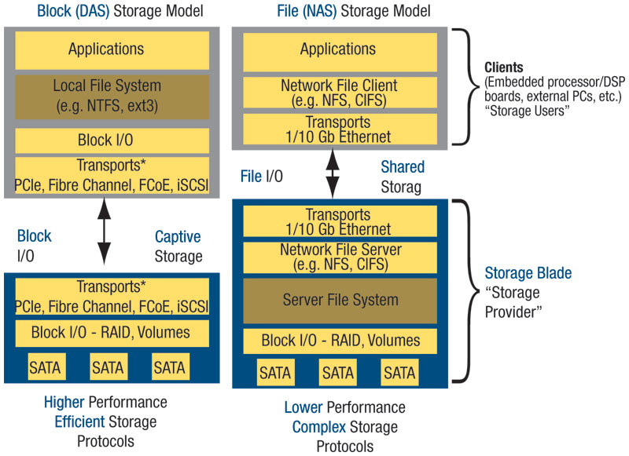

SAN Storage Area Network 存储区域网络，与NAS不同，**SAN是block级别**

隧道技术

隧道协议将其他协议的数据包重新封装然后通过隧道发送，到达目的地后，拆分隧道片段，显露原数据包。

FC SAN光存储区域网络

光交换机switch

1

2

三角形：硬盘驱动，本例为SCSI驱动

1 特殊的光适配器，可以用来接收SCSI驱动传递的信息并通过隧道技术转发给SAN服务器端。

2 特殊的虚拟化软件，可以接收1的信息，并转化SCSI协议类型向下提供不同接口硬盘的支持。

FC SAN switch可以实现存储级别拒绝某节点的访问。

FC SAN一般由生产厂商整套生产，包括1 switch和SAN服务器，费用贵，但传输速率高。

IP SAN则是以太网传播，费用低，但是传输速率较慢。